**Empresa Consultas II**

1. Número de pedidos realizados por cada cliente:

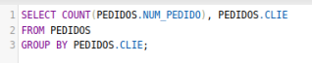

1. Número de productos distintos en cada pedido:



1. Cantidad de productos gestionados por cada representante:

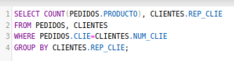

1. Número de empresas asociadas a cada representante así como el nombre del representante que las atiende

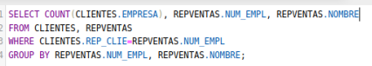

1. Número de productos que se fabrican en cada fabrica



1. Precio máximo y mínimo de los productos de cada fabrica



1. Edad máxima y mínima de los representantes de ventas de cada oficina

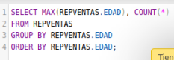

1. Pedido con el importe máximo gestionado por cada representante. Para los representantes cuyo título sea Asistente o Vendedor

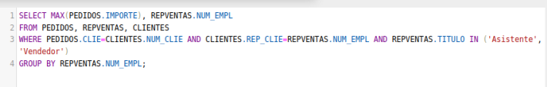

1. Mayor y menor cuota de los empleados de cada oficina para las oficinas del centro y del sur.

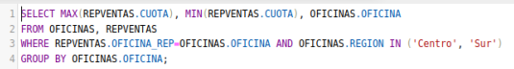

1. Importe máximo y mínimo de los pedidos de cada cliente:



1. Total de ventas realizadas por los empelados de cada oficina así como la ciudad de la oficina

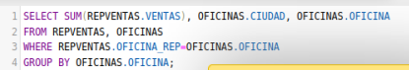

1. Total de ventas realizadas por cada representante así como el número que identifica al representante



1. Importe total de las cuotas de los empleados de cada oficina

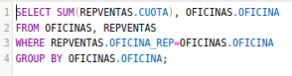

1. Cantidad total de productos vendidos a cliente para los clientes cuya empresa tiene un nombre que empieza por G, por B o por F.

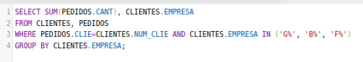

1. Cantidad total de existencias producidas por cada fabrica así como el identificador de la fábrica



1. Número de pedidos por cada cliente así como la empresa del cliente, para los clientes con límite de crédito entre 60000 y 100000:

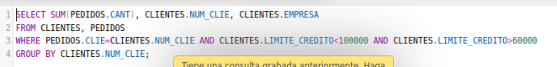

1. Mayor y menor cuota asignada a representantes por ciudad. Así como la ciudad en la que trabajan.

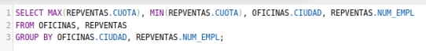

1. Número de clientes que han hecho pedidos, agrupados por la ciudad del representante que les atiende. Así como la ciudad correspondiente

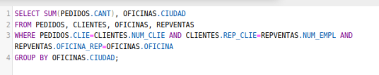

1. Cantidad total y promedio de productos vendidos por representante, así como el código del representante correspondiente.

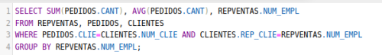

1. Total de existencias agrupadas por descripción del producto así como la descripción del producto a que corresponden

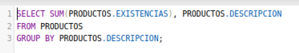

1. **Número de pedidos realizados por cada cliente que tienen un importe mayor a 500:**

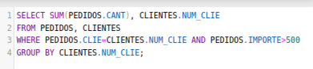

1. **Total de productos vendidos por cada representante, considerando pedidos realizados en el año 2023:**

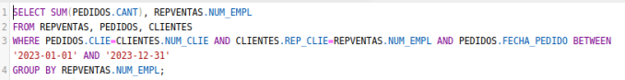

1. **Fabricas que han vendido productos con precio mayor a 2000** así como el número de existencias de productos de cada una de esas fábricas

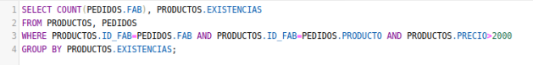

1. **Número de clientes por cada representante que han realizado pedidos con importes superiores a 1000:**

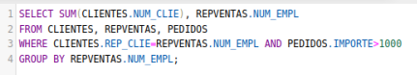

1. **Total de ventas por ciudad de oficina, solo considerando oficinas con ventas superiores a 50000:**

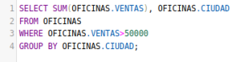

1. **Promedio de importes de los pedidos por cada cliente, para los clientes atendidos por repventas con más de 10 años de contrato:**
2. **Cantidad de productos vendidos a cada cliente cuyo límite de crédito no sea menor de 55000**
3. **Número de representantes que gestionaron pedidos con importes mayores de 1000**